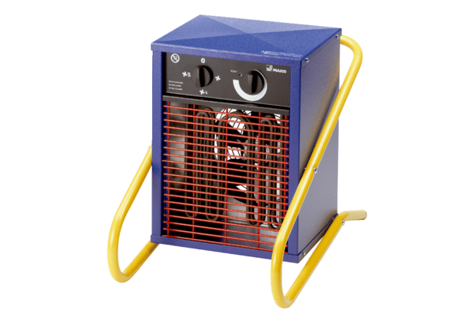Nagrzewnica wentylatorowa PHE 3Opakowanie jednostkowe: 1 sztukaAsortyment: C
Numer artykułu: 0082.0065Producent: MAICO

